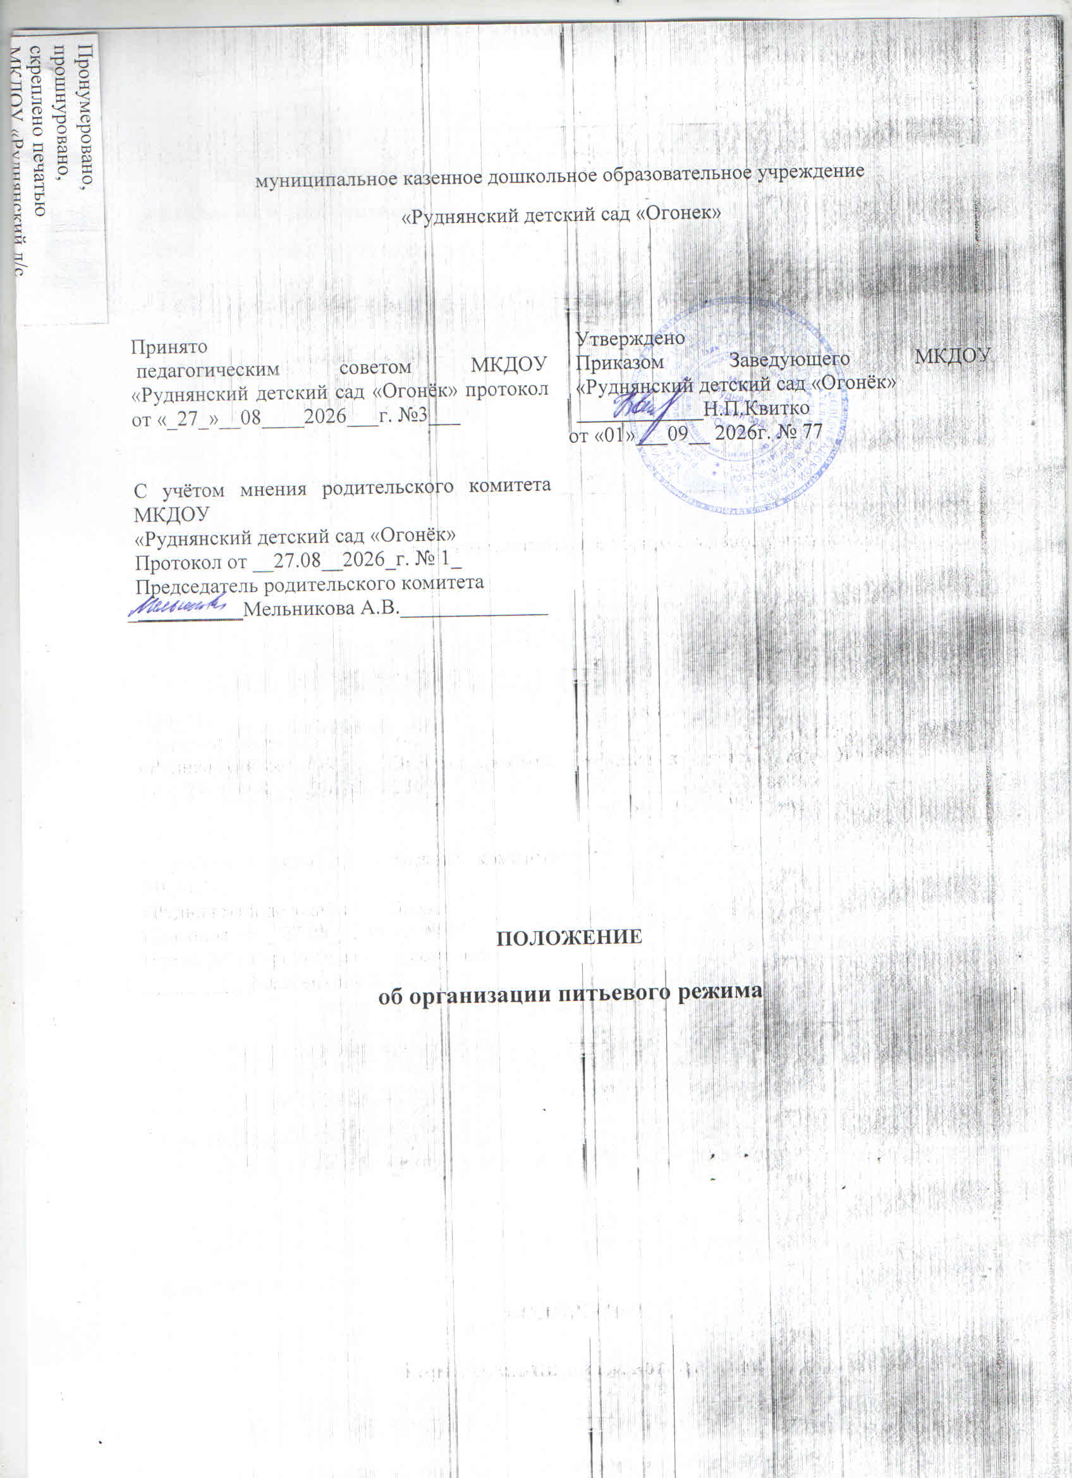

1.Общие положения
Положение о питьевом режиме (далее - Положение) в муниципальном казенном дошкольном образовательном учреждении «Руднянский детский сад «Огонек» (далее - ДОУ) разработано в соответствии с Федеральным законом от30.03.99г 52-ФЗ (ред. От29.07.2017) "О санитарно-эпидемиологическом благополучии населения" (с изм. и доп.,вступ. в силу с 30.09.2017); требованием СанПиН 2.1.4.1116-02 «Питьевая вода. Гигиенические требования к качеству воды, расфасованной в емкости. Контроль качества»,СанПиН 2.3/2.4.3590-20 «Санитарноэпидемиологические требования к организации общественного питания населения», с целью организации питьевого режима воспитанников ДОУ. Питьевая вода должна быть доступна ребенку в течение всего времени его нахождения в ДОУ. Ориентировочные размеры потребления воды ребенком зависят от времен и года, двигательной активности ребенка, и, в среднем, составляют 80 мл на 1 кг его веса. При нахождении ребенка в ДОУ полный день, ребенок должен получить не менее70 % суточной потребности в воде.
Допускается использование кипяченой воды при условии ее хранения не более 3 часов.

2. Задачи организации питьевого режима
2.1. Обеспечение детей безопасной по качеству водой, которая необходима для естественной потребности.
2.2. Контроль за организацией питьевого режима.
2.3. Питьевой режим может быть организован кипяченой водой или через использование расфасованной в емкости бутилированной воды, которая должна отвечать безопасности требованиям на питьевую воду.

3. Функции должностного лица, осуществляющего контроль за питьевым режимом детей
3.1. Контроль за организацией и соблюдением питьевого режима в ДОУ возлагается на заведующего.
3.2. Организация питьевого режима возлагается на медицинскую сестру.
3.3. Ответственность организацию питьевого режима в группах возлагается на воспитателей и помощников воспитателей.

4. Организация питьевого режима (кипяченой водой)
4.1. Допускается организация питьевого режима с использованием кипяченой питьевой воды, при условии соблюдения следующих требований:
- кипятить воду нужно не менее 5 минут;
- до раздачи детям кипяченая вода должна быть охлаждена до комнатной температуры непосредственно в емкости, где она кипятилась;
- смену воды в емкости для её раздачи необходимо проводить не реже, чем через 3 часа по графику (Приложение 1). Перед сменой кипяченой воды емкость должна полностью освобождаться от остатков воды, промываться в соответствии с инструкцией по правилам мытья кухонной посуды, ополаскиваться. Время смены кипяченой воды должно отмечаться в графике, ведение которого осуществляется организацией в произвольной форме.
5. Организация питьевого режима в летний период.
5.1. В летний период организация питьевого режима осуществляется во время прогулки. 5.2. Питьевая вода выносится помощником воспитателя на улицу в соответствующей ёмкости (промаркированный чайник с крышкой), разливается воспитателем в одноразовую посуду или чашки по просьбе детей.
5.3. Контроль за соблюдением питьевого режима в летний период ежедневно осуществляет администрация ДОУ.

6. Ответственность
6.1.Медицинская сестра, воспитатели и помощники воспитателя групп несут персональную ответственность за организацию питьевого режима в ДОУ.

